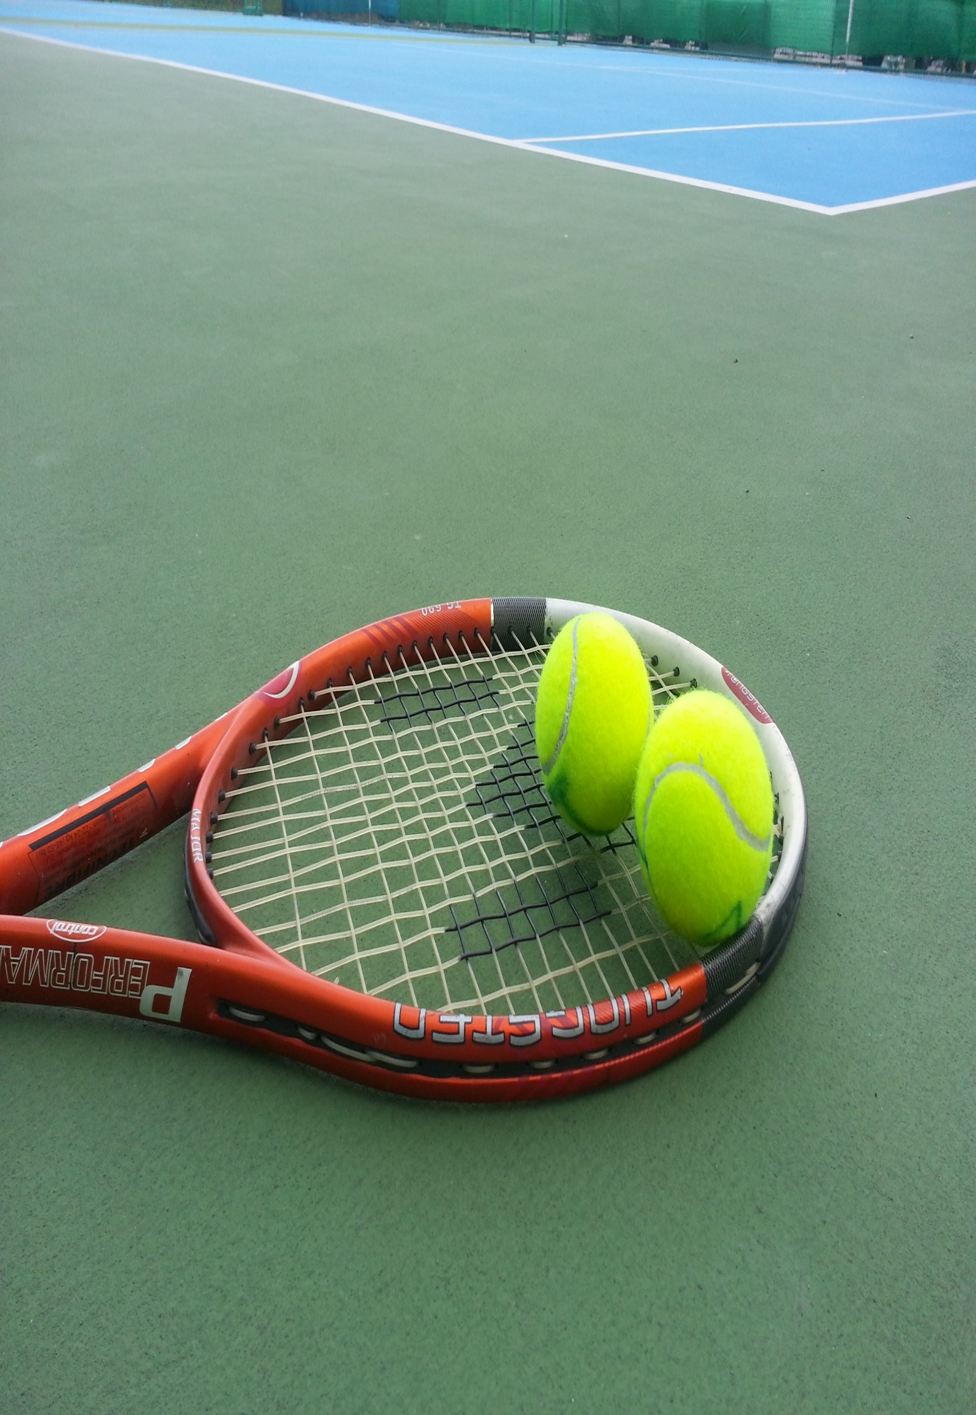
Administrator
Kortu tenisowego
w Opolu Lubelskim
zaprasza do nauki gry w tenisa.

Osoby zaineresowane nauką gry w tenisa prosimy o bezpośredni kontakt z trenerem pod nr: 518 184 708
SERDECZNIE ZAPRASZAMY

